Die Falkenhahn AG

Innovativer Global Player im Palettenmarkt

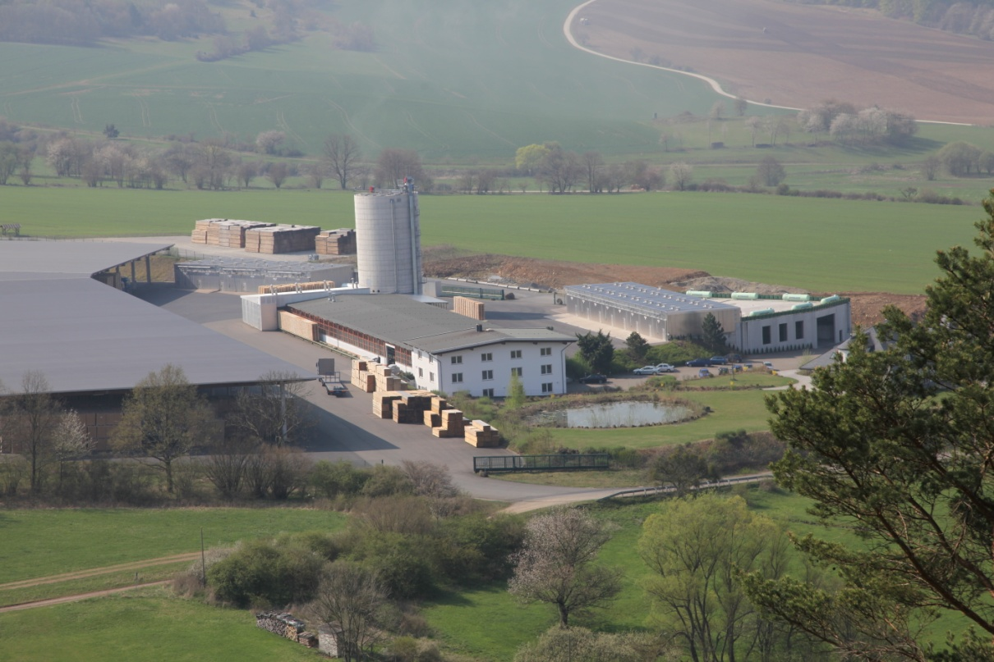

Die Falkenhahn AG ist einer der größten Palettenhersteller in Europa und blickt auf eine über 80-jährige Unternehmensgeschichte zurück. In dieser Zeit hat sich das mittelständische Familienunternehmen schrittweise zum Global Player am Markt der Europaletten entwickelt. „Tradition und Herkunft bewahren - technologische Fortschritte konsequent für Innovationen nutzen“ so lautet das Erfolgsrezept der Falkenhahn AG, um die über Jahre hinweg erarbeitete Vorreiterrolle in Sachen Paletten auch zukünftig weiter zu halten und auszubauen.

Spezialist für Europaletten
Bereits seit 1992 hat sich die Falkenhahn AG als holzverarbeitender Betrieb auf die Großserien-Produktion von hochwertigen Europaletten spezialisiert. Seither produziert das Unternehmen ausschließlich wiederverwendbare Paletten im Euroformat 800 x 1.200 mm. Diese Paletten nach DIN EN 13698-1 und in Verbindung mit IPPC / ISPM15 Standard sind weltweit tauschbar.

WORLD-Europaletten seit 2008
Seit März 2008 werden Europaletten unter der neuen Marke WORLD gefertigt, um das Unternehmen besser auf die zunehmende Internationalisierung der Märkte und die damit einhergehenden globalen Anforderungen auszurichten. Die WORLD–Europalette findet ihre Anwendung in allen Branchen von Industrie und Handel: Von der Chemie- und Pharma-Branche über die Automobil- und Bau-Industrie bis hin zur Verpackungs-, Kunststoff- und Lebensmittel-Branche. Sie wird zum Beispiel bei Produktionsprozessen für die vollautomatisierte Be- und Entladung, in Hochregallagern und der automatisierten Flurfördertechnik eingesetzt. Auch für den Export kommt die WORLD-Palette zum Einsatz. Sie ist als Ladungsträger nach DIN-Standard unbeschränkt tauschfähig und international akzeptiert.

Kompetenz für Innovationen
Die Falkenhahn AG bietet langjährige Erfahrung und Kompetenz in Sachen Paletten: Die High-Tech-Produktionsanlage befindet sich bei konstant hohen Investitionen an der Spitze der Technologie. Das sichert hohe Produktqualität und gute Wettbewerbsfähigkeit bei einem Standort mitten in Europa. Innovative Maßnahmen beim Produkt und im Markt geben den Kunden der Falkenhahn AG immer wieder neue Ideen und Impulse.

Bei Produkt-Innovationen greift die Falkenhahn AG den Trend der Informatisierung der Palettenlogistik auf und bietet inzwischen zwei neue, wegweisende Lösungen, die WORLD RFID Palette, WORLD ThermoLog Palette und die WORLD SchockLog Palette. Bei diesen Produkten ist es gelungen, die RFID-Technologie unsichtbar und optimal geschützt zu integrieren. Damit war der Palettenspezialist aus dem thüringischen Geisa der Erste, der die Tauschpalette aus Holz serienmäßig mit RFID-Technologie ausstatten konnte. Die bereits in 2012 vorgestellte WORLD RFID Palette ist ideal zum sicheren und schnellen Identifizieren von Paletten und Ladungen sowie zum Track & Trace innerhalb der Lieferkette.

Die WORLD ThermoLog Palette, vorgestellt im Februar 2015 auf der LOGIMAT in Stuttgart,
Die WORLD SchockLog Palette, vorgestellt im März 2016 auf der LOGIMAT in Stuttgart,
Die WORLD KombiLog Palette, vorgestellt im März 2017 auf der LOGIMAT in Stuttgart,
sind mit Sensorik und Datenspeicher zur Überwachung von Temperatur, Erschütterungen oder beides ausgestattet. Ein getrenntes Handling von Paletten mit Loggern und RFID-Transpondern entfällt hiermit. Durch die Auslesbarkeit per RFID lässt sich jetzt ohne Mehraufwand eine durchgängige Kette für Ladungen lückenlos nachweisen. Inzwischen laufen in der verladenden Industrie etliche Projekte, die RFID-Palette in der Filiallogistik, Partnerlogistik und Intralogistik zwischen verschiedenen Unternehmensstandorten einzusetzen.

